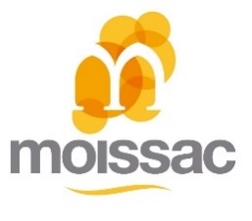
TEMPETE – ORAGE du 20 juin 2023

SINISTRES DUS A LA RESPONSABILITE CIVILE DE LA MAIRIE

Imprimé à remplir UNIQUEMENT dans les cas où un ouvrage ou un bien public de la commune (arbre notamment) serait à l’origine du sinistre.

A retourner au service administration générale – Mairie de Moissac – 3 Place Roger Delthil – 82200 MOISSAC ou par mail : mairie@moissac.fr avant le 02 août 2023.

NOM : ……………………………………………………………….

Prénom : ……………………………………………………………….

Adresse : ………………………………………………………………..
………………………………………………………………..
………………………………………………………………..
………………………………………………………………..
: ………………………………………………………………..

: ………………………………………………………………..

Déclaration à votre assurance : OUI NON

Coordonnées de votre assurance : (Nom et adresse)
…………………………………………………………………
………………………………………………………………….
………………………………………………………………….
………………………………………………………………….

N° de votre police d’assurance : …………………………………………………….

Description précise avec lieu exact du sinistre : (joindre toute pièce utile : photos….)
…………………………………………………………………………………………………………………………………………………………………………………………………………………………………………………………………………………………………………………………………………………………………………………………………………………………………………………………………………………………………………………………………………………………………………………………………………………………………………………………………………………………………………………………………………………………………………………………………………………………………………………………………………………………

